Pitkän matikan abipreppaus 2024

Ratkaise seuraavat tehtävät ilman laskimen apua

- Laske ${(-4\frac{1}{3})}^{-2}+cos⁡(\frac{5π}{2}$)

- Sievennä $-(2x-1)^{2}-(x-1)(x+1)$

- Millä vakion m arvoilla lausekkeen $-x^{2}+mx-1$ kaikki arvot ovat negatiivisia?

- Laske $\int_{-2}^{-1}{3x\left(x-1\right)dx}$

- Laske $\int_{1}^{2}{\frac{1}{x^{2}}dx}$

- Ratkaise yhtälö $lnx+\ln\left(x+1\right)=0$

- Olkoon vektorit $\overline{a}=2\overline{i}+m\overline{j}$ ja $\overline{b}=-3\overline{i}+5\overline{j}$. Määritä vakio m siten, että vektori ovat

  - yhdensuuntaiset
  - kohtisuorassa

- Pisteestä A = (-1, 2, 3) kuljetaan 10 yksikköä vektorin $\overline{a}=3\overline{i}+\overline{4j}$ suuntaan. Mihin pisteeseen päädytään?

- Ohessa on funktion f(x) kuvaaja.
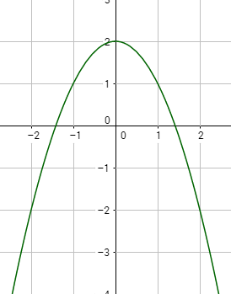
Hahmottele seuraavat kuvaajat

- $2f(x)$ b) $-f(x)$ c) $|f\left(x\right)|$
Milloin funktion derivaatta on positiivinen?
Määritä derivaatan nollakohdat.

- Ratkaise yhtälö $\sqrt{x-2}=1+\frac{2}{\sqrt{x-2}}$

- Olkoon $f\left(x\right)=sin2x+(cosx)^{2}$. Määritä kohtaan $x=\frac{π}{2}$ piirretyn tangentin kulmakerroin.

